PROPOSTA ESPECIAL
Este documento assegura ao portador a condição diferenciada até o prazo abaixo:

Cliente: ___________________________ Curso: ______________________
Condição normal: _______________________________________________
Condição diferenciada:___________________________________________
_____________________________________________________________
Válida até: ___ / ___ / ______ Ass. da atendente: __________________

15 motivos para você aprender Informática e Administração:

- Todos os trabalhos ou empresas, precisam de Informática ou Administração.
- São áreas fundamentais, tanto para sua vida pessoal, quanto profissional.
- Há milhares de vagas para quem se especializa nestas áreas (fonte Catho e outras agências).
- Esses certificados ampliam seus ganhos e suas chances de melhores oportunidades.
- Valem horas extracurriculares para faculdades e como títulos em concursos.
- Quanto melhor o seu currículo, menos concorrentes você terá no mercado de trabalho
- Permitem encontrar um ótimo emprego ou mesmo montar seu próprio negócio.
- Há vagas com salários superiores há 5 mil reais (fonte Catho)
- Trabalhando por conta própria, seus ganhos poderão ultrapassar 10 mil reais ou mais.
- Muitas áreas, permitem que você trabalhe na própria casa, com liberdade de horários e sem chefe
- Tendo liberdade de horários, você terá mais tempo para sua família e para fazer o que realmente gosta.
- Você pode aprender e prestar serviços no país inteiro, via Internet (sem limites geográficos)
- Quanto mais conhecimento e experiência, maiores as suas chances de ter um futuro brilhante
- Estão entre as áreas que mais geram oportunidades na região
- Quanto mais você demorar para iniciar, mais oportunidades deixará de aproveitar.

21 motivos para você estudar na Escola Zeus:

- Cursos atualizados e sempre focados no mercado de trabalho
- Sistema de ensino usado em mais de 400 escolas no Brasil, Japão e África
- Metodologia prática, fácil e divertida de aprender
- Didática desenvolvida por pedagogos e especialistas em cada área
- Treinamento individualizado para cada aluno
- Garantia de aprendizado com avaliações e exercícios interativos a cada aula
- Início imediato para cursos de informática e administrativos
- Respeito aos horários e ritmo de aprendizagem de cada aluno
- Conclusão do curso em até 2 meses (sem perder seu tempo)
- Preços justos e planos que se adaptam a cada cliente
- Biblioteca Online grátis (com material didático, jogos educativos e muito mais)
- Professores altamente qualificados e em constante treinamento
- Certificado válido e aceito em todo o Brasil
- Premiação para alunos que se destacam e indicam amigos
- Estágio educacional para alunos que se destacam
- Empresa solidária, que apóia a Fundação Abrinq há mais de 5 anos
- Horários 100% flexíveis (mude na hora que precisar)
- Um computador por aluno, sempre
- Currículo online e padronizado 100% grátis.
- Rede de escolas com 15 anos de experiência e milhares de alunos formados
- A maior grade de cursos da região (mais de 200 cursos entre presenciais e online)

(LISTA DE NOSSOS CURSOS NO VERSO DESTE DOCUMENTO)

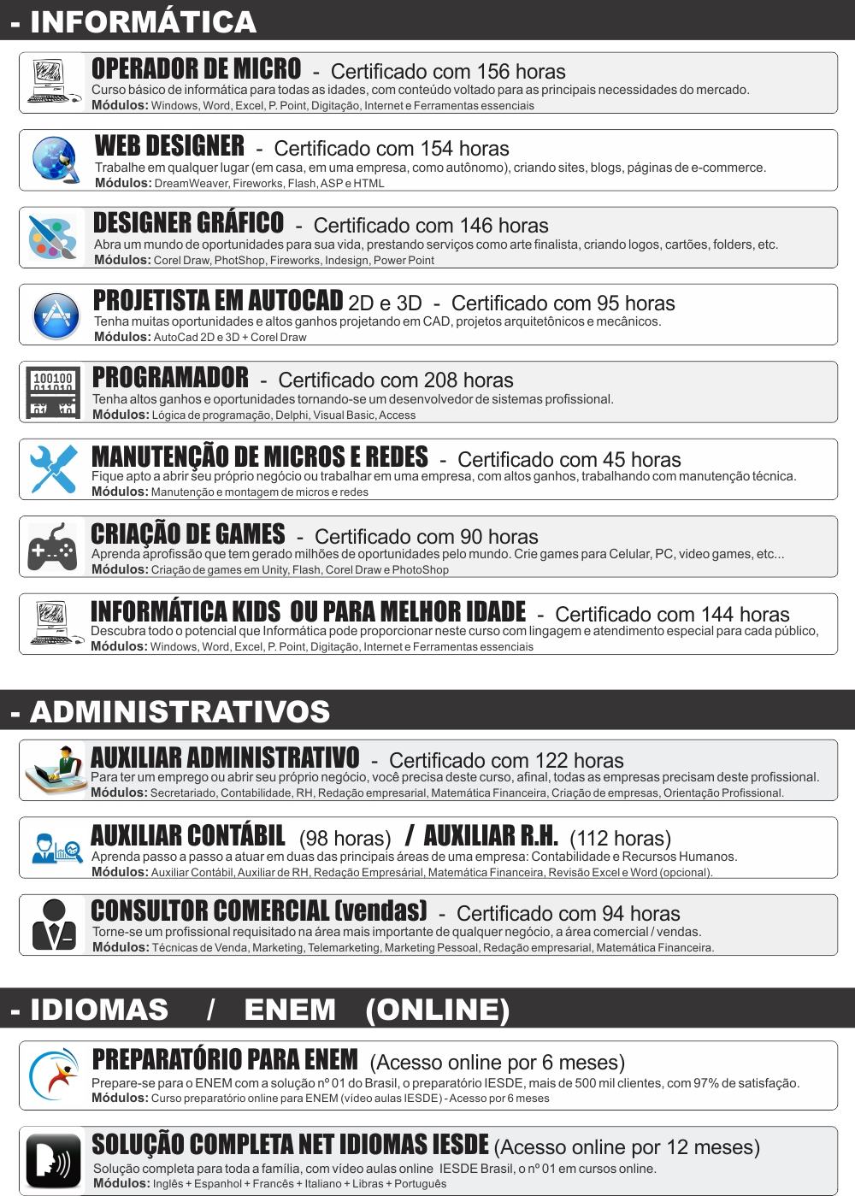
"NOVIDADES"

